OBJECT ORIENTED PROGRAM C#

Muhammad Arif Rahman - FSDO003ONL004 – Dokumen Sesi 5

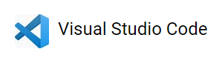

1. Aplikasi persiapan
   1. Browser
   2. VS Code
   3. SQLyog

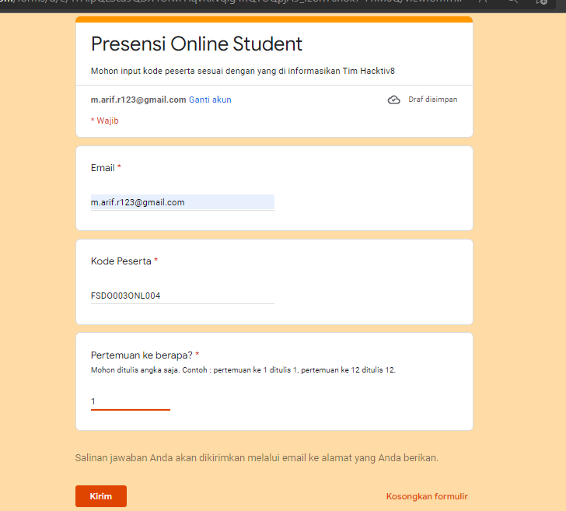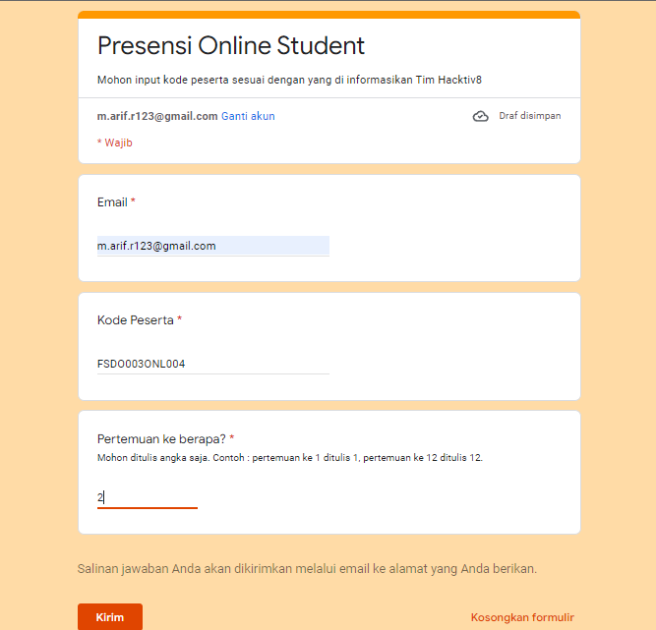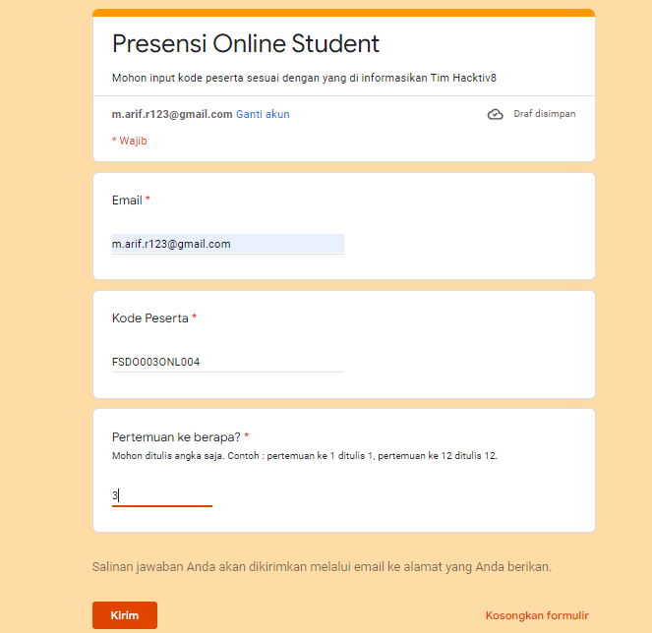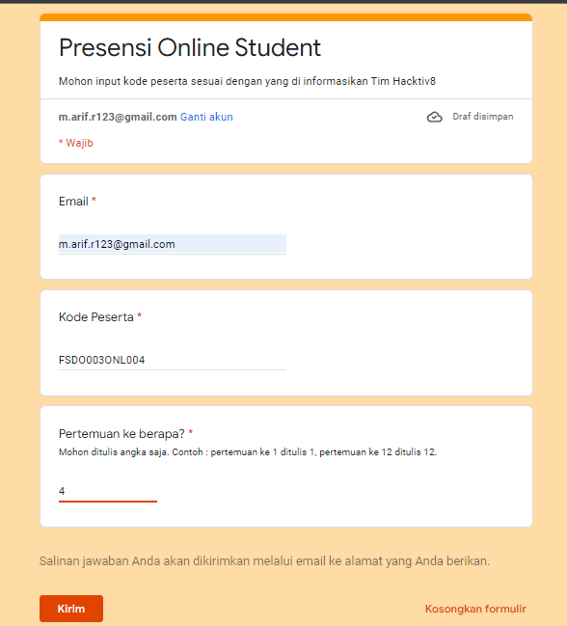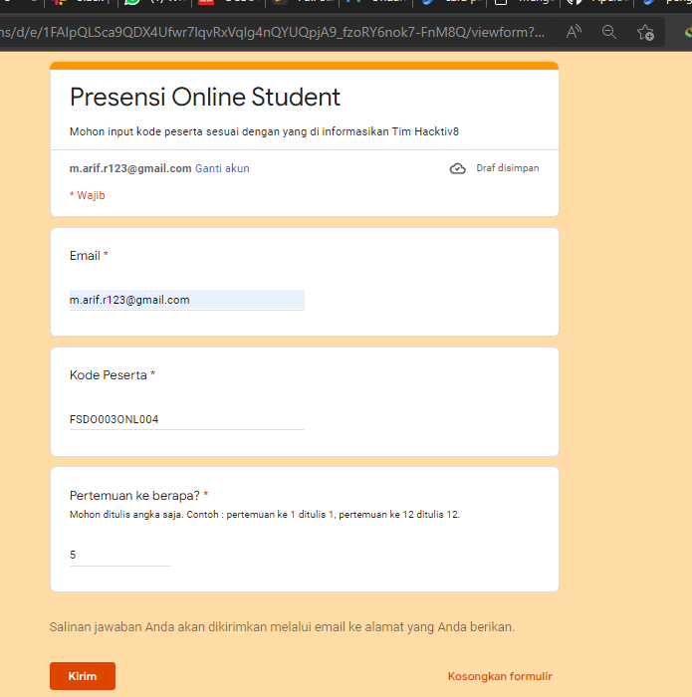

Revisi beda dengan penambahan fitur

Kita harus mengetahui atau memperbaiki SOP

format pegirimanno_peserta_lengkap_nama_lengkap_assigment_1.zip> isi archive zip <1. folder aplikasi > koding aplikasi - berikan penamaan file sesuai dgn fungsi nya (contoh hitungangka.cs) - bersihkan komentar yg tidak dipakai2. buat readme.txt (isikan nama, no peserta, assigment 1, panduan penggunaan aplikasi, link github)dikirim ke classroom

citra kita adalah attitude kita

Fokus OOP kita harus tau class, objek, property, dan method

Kita harus siapkan

Ngoding itu simple, jangan dibuat pusing

Inheritance adalah kelas turunan

Polimor fism adalah turunan dari kelas turunan

Overloading



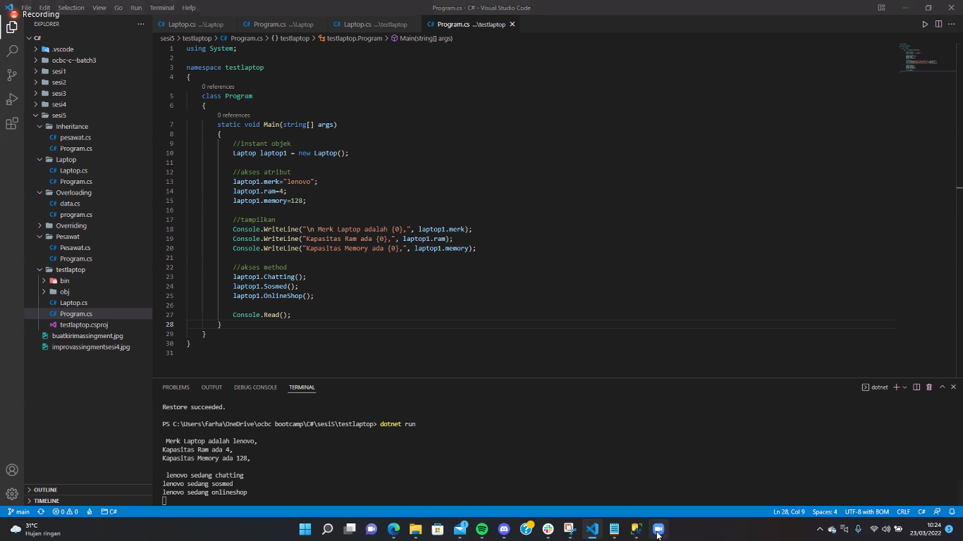

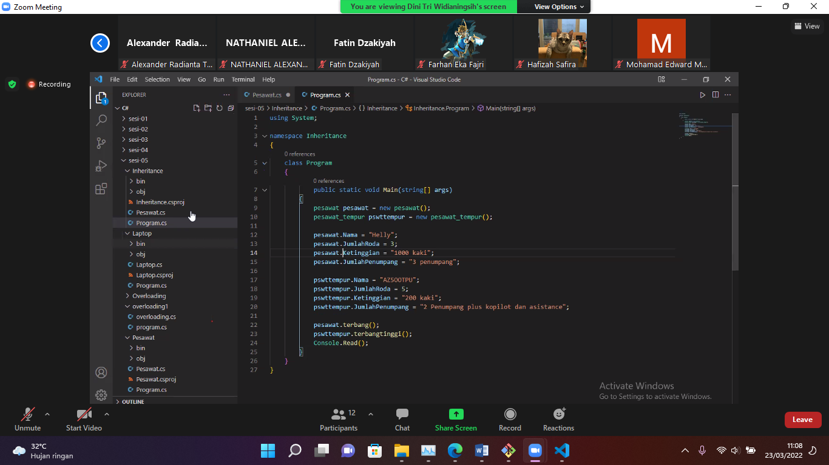

# SQLyog Instalasi dan konfigurasi

Untuk pembuatan query kita menggunakan SQL yog dimana kita membutuhkan xampp

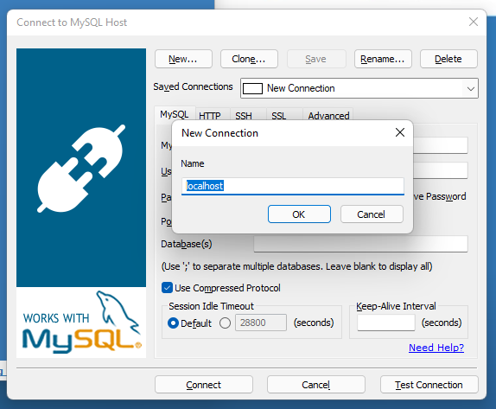Install  dan jalankan dan ikuti seperti yang terlihat seperti gambar dibawah ini dimana localhost adalah server computer kalian, lalu ok lalu untuk gambar dibawah ini

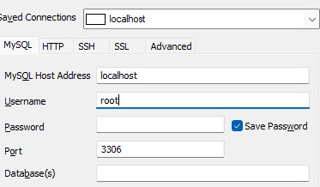adalah konfigurasi dari server computer kalian, jika kalian install xampp dan tidak ada perubahan apa2/ tidak ada konfigurasi apa2 seharusnya usernamenya menggunakan root dan tidak ada password, selanjutnya pilih

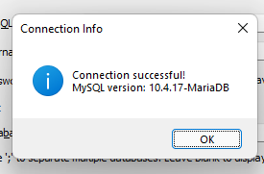jika tampil seperti dibawah ini maka phpmyadmin sudah terconnect dengan SQLyog. Dan jika ingin agar konfigurasi connection selau localhost pilih fitur save seperti dibawah ini.

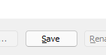lalu pilih fitur connect.